# 1从0开始配置开发环境

## 1.1下载清单

1、java-jdk：

<http://www.oracle.com/technetwork/java/javase/downloads/jdk7-downloads-1880260.html>

2、ant：

<http://ant.apache.org/bindownload.cgi>

3、cordova：

<http://apache.dataguru.cn/cordova/cordova-3.0.0-src.zip>

4、Android ADT bundle：

<http://developer.android.com/sdk/index.html#download>

## 1.2配置环境变量

* 安装jdk。
* 解压ant至适当位置，在环境变量中添加名称为ANT_HOME，值为ant解压目录。
* 解压ADT bundle，并在环境变量中添加解压后sdk目录下的platform-tools和tools目录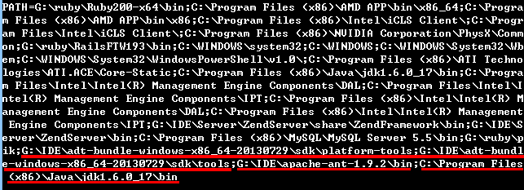

## 1.3通过cordova创建android工程项目

1. 使用cmd进入到cordova解压后的cordova-android/bin目录下，键入命令行：create [G:\phonegap\first_app] [com.gospel.test] [first_app] 参数依次是工程路径、包名、程序名（不包括方括号，中间以空格分隔）
2. 使用android adt bundle中的eclipse打开工程项目

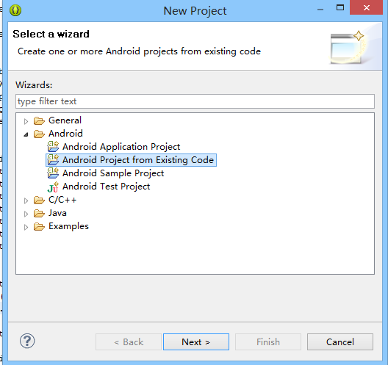

如果提示valid project，则表示暂时不能从工作空间中导入，只需要将自动生成的项目文件夹复制到工作空间以外的目录，再进行导入，导入时勾选”copy to workspaces“

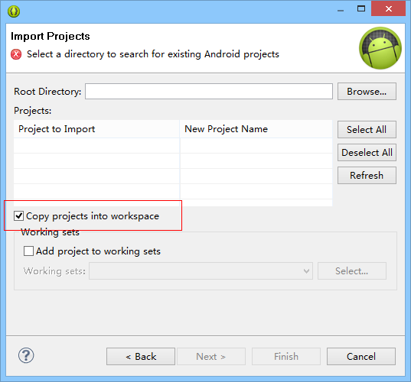

## 1.4在真实设备上测试程序

1. 右键点击工程目录修改运行配置

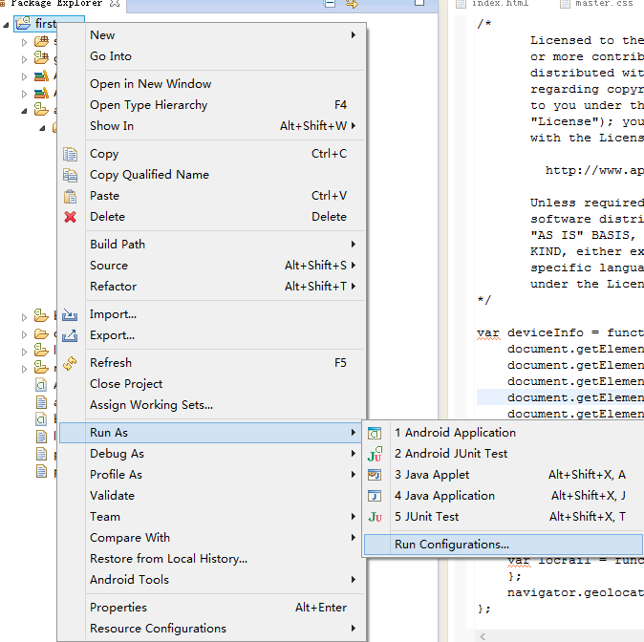

1. 选择永远弹出设备选择框

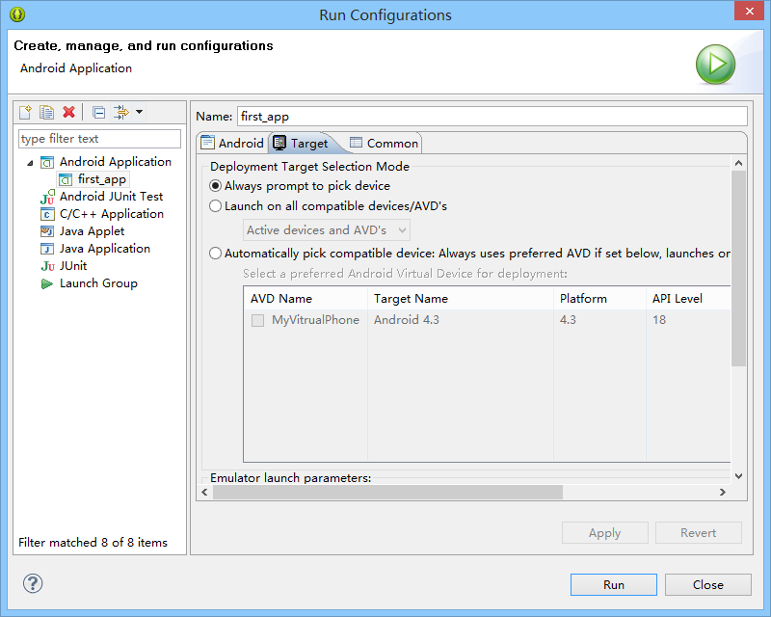

1. 接入安卓设备并开启调试模式

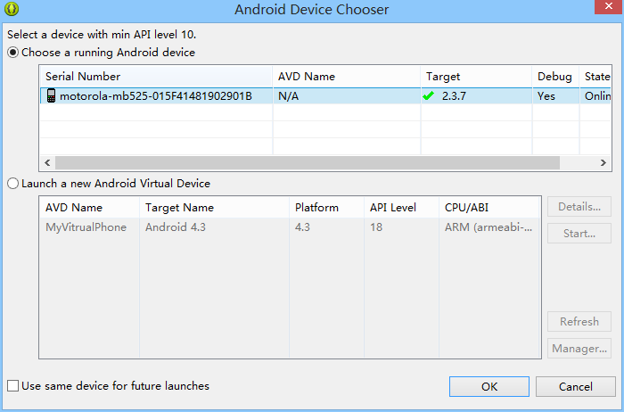

接入后会在chooser中看到自己设备的名称。